**Redresor**

Vanca Rafael Marian

**Def redresor**

Un redresor este un dispozitiv electric care servește transformării curentului alternativ în curent continuu. Acesta este compus din una, doua sau mai multe diode.

Acestea pot sa fie de doua tipuri:

**Monoalternanta**

Acestea convertesc doar o jumatate din semnalul primit.

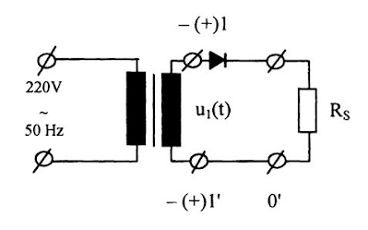

**Bialternanta**

Acestea convertesc intreg semnalul primit.

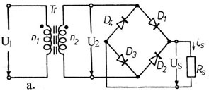

Redresorul utilizat va fi de tip bialternanta deoarece avem nevoie de o eficienta de 70%

Filtrul capacitiv al redresorului va micsora riplul semnalului DC de la iesire

Pe durata alternantei pozitive a tensiunii de intrare vor intra in conductie diodele D1 si D2, in timp ce diodele D3 si D4 vor fi blocate, iar pe durata alternantei negative vor intra in conductie diodele D3 si D4, fiind blocate D1 si D2

**Ecuatii folosite**

Caracteristica de iesire:



Riplu:

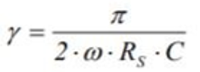

Curentul maxim prin diode:

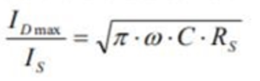

**Cerinte proiect**

Sa se proiecteze un redresor in punte cu filtru capacitiv care sa indeplineasca următoarele condiții:

* + Vin = 230VAC
  + Vout = 18VDC
  + Iout = 1A
  + Riplul tensiunii de iesire = 500mV
  + Randament min 70%
* Se cere un randament minim de 70%, asta inseamna ca o folosesc un redresor bialternanta

Alegerea Transformatorului:

Transformatorul ales este

**Schema Bloc a unei surse**

Redresor

Stabilizator cu tranzistoare

Transformator

230V

50HZ

Buck

Stabilizator cu I,C

**Calcule efectuate:**

R s equals fraction numerator V o u t over denominator I o u t end fraction equals 18
gamma equals fraction numerator fraction numerator increment U s over denominator 2 end fraction over denominator V o u t end fraction equals 0.014
C equals fraction numerator p i over denominator 2 w R s gamma end fraction equals 20 m F
I d equals I o u t square root of p i w C R s end root equals 18.8 A

V i n 2 equals V o u t plus 2 V d
V p r i m a r equals fraction numerator V i n over denominator V i n 2 end fraction equals 11.97 V
L 1 times L 2 equals V p r i m a r times V 2 squared

**Circuitul folosit:**

**.MODEL D1n4001rl d**

**+IS=1.22478e-08 RS=0.0414786 N=1.83369 EG=0.6**

**+XTI=0.05 BV=50 IBV=5e-08 CJO=1e-11**

**+VJ=0.7 M=0.5 FC=0.5 TT=1e-09**

**+KF=0 AF=1**

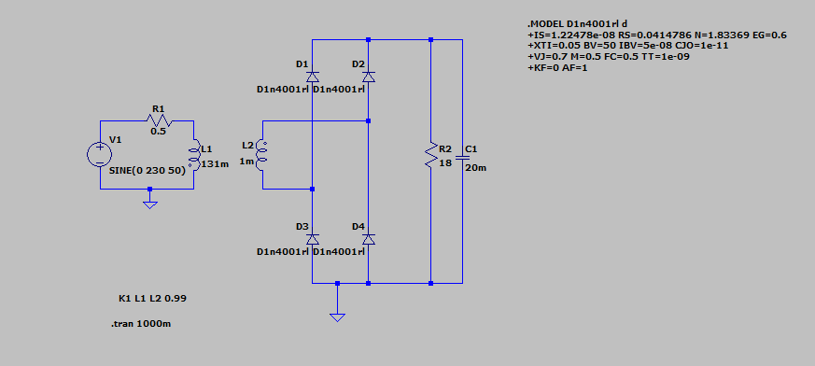

**Alegere componente:**

Dioda folosita este D1n4001rl deoarece aceasta corespunde valorilor dorite.

<https://pdf1.alldatasheet.com/datasheet-pdf/view/14618/PANJIT/1N4001.html>

Bobina folosita este [SC30R12KT](https://ro.mouser.com/ProductDetail/TE-Connectivity-Holsworthy/SC30R12KT?qs=ip69W3eHERUfifiaUaDU1A%3D%3D)

Aceasta are o valoare foarte aproapiata ce cea pe care ne o dorim.

https://ro.mouser.com/datasheet/2/418/4/NG_DS_1773282_D-725007.pdf

**Rezultate experimentale:**

Vout=17,5V

Iout=0.9A

Ripple=374m

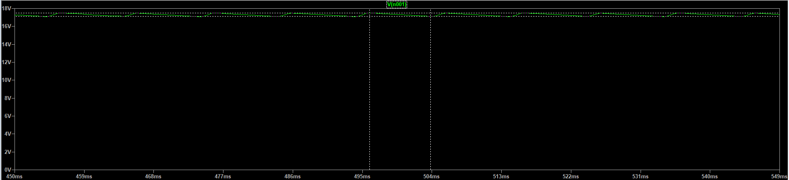

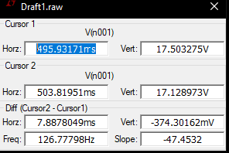

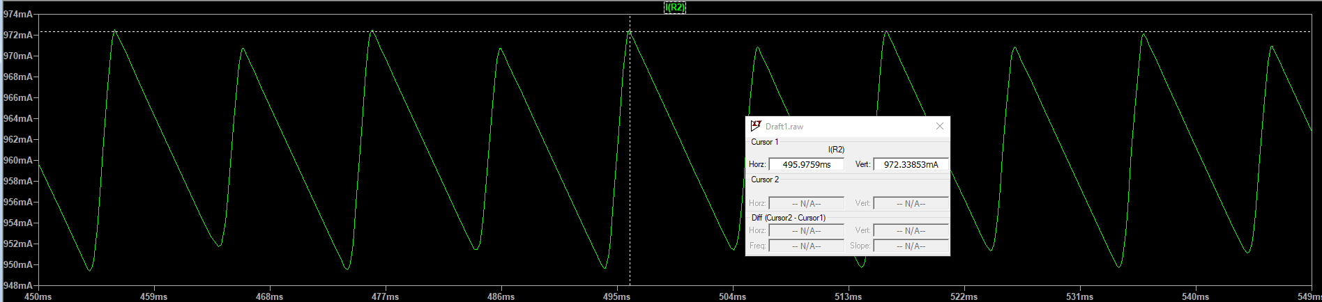

**Bibliografie**:

<https://ro.mouser.com/datasheet/2/418/4/NG_DS_1773282_D-725007.pdf>

<https://ro.mouser.com/ProductDetail/TE-Connectivity-Holsworthy/SC30R12KT?qs=ip69W3eHERUfifiaUaDU1A%3D%3D>

<https://eu.mouser.com/ProductDetail/onsemi/1N4001?qs=y2kkmE52mdO9hE9WqLHrvA%3D%3D>

https://pdf1.alldatasheet.com/datasheet-pdf/view/14618/PANJIT/1N4001.html